ĐHQG-HCM
------------
TRƯỜNG ĐẠI HỌC AN GIANG
KHOA CÔNG NGHỆ THÔNG TIN

TÀI LIỆU ĐẶC TẢ YÊU CẦU PHẦN MỀM
(Software Requirements Specification — SRS)
HỆ THỐNG ĐÀO TẠO SAU ĐẠI HỌC

Giảng viên hướng dẫn: Sinh viên thực hiện:
TS. Huỳnh Pước Hải Thái Hoàng Minh-DPM235451 Lâm Hoài An-DPM235402 Võ Trường Hải-DPM235414
Lê Phước Hào-DPM235507
Nguyễn Phúc Khang-DPM235429 Nguyễn Thành Luân-DPM235445
Phạm Lư Gia Quân-DPM235470
Phan Minh Trí-DPM235489
Châu Minh Tuệ-DPM235494

AN GIANG, THÁNG 8 – NĂM 2026

Mục Lục
1. Giới thiệu 4
1.1 Mục đích 4
1.2 Đối tượng mục tiêu 4
1.3 Mục đích sử dụng 4
1.4 Phạm vi sản phẩm 5
1.5 Định nghĩa và từ viết tắt 6
2. Mô tả tổng quan 7
2.1 Nhu cầu của người dùng 7
2.2 Mô hình phân quyền 7
2.3 Sơ đồ Kiến trúc To-Be 8
2.4 Sơ đồ Usecase 9
2.5 Các giả định và sự phụ thuộc 12
3. Các tính năng và yêu cầu của hệ thống 14
3.1 Yêu cầu chức năng 14
3.1.1 Đánh số và mô tả 14
3.1.2 So đồ quy trình nghiệp vụ 17
3.1.3 Định dạng EARS (“Khi [sự kiện], hệ thống sẽ [phản hồi]”) 18
3.1.4 Đặc tả bằng ví dụ / định dạng BDD (Gherkin) 20
3.2 Yêu cầu phi chức năng 21
3.2.1 Hiệu suất 21
3.2.2 Bảo mật 22
3.2.3 Khả năng sử dụng, Độ tin cậy, Tuân thủ 22
3.3 Yêu cầu giao diện bên ngoài 23
3.3.1 Yêu cầu về hiệu năng 23
3.3.2 Yêu cầu về an toàn 23
3.3.3 Yêu cầu về bảo mật 23
3.3.4 Thuộc tính chất lượng phần mềm 24
3.3.5 Quy tắc nghiệp vụ 24
3.4 Các tính năng của hệ thống 25
4. Các yêu cầu khác 27
4.1 Yêu cầu về cơ sở dữ liệu 27
4.2 Yêu cầu về cơ sở hạ tầng 28
4.3 Giải pháp lưu trữ File 30
4.4 Yêu cầu pháp lý và quy định 31
4.5 Quốc tế hóa và bản địa hóa 32
4.6 Quản lý rủi ro (Ma trận FMEA) 32
5. Phụ lục 35
5.1 Thuật ngữ 35
5.2 Danh sách sẽ được xác định sau (TBD) 35
6. Các tài liệu tham khảo 36

1. Giới thiệu

1.1 Mục đích
Tài liệu này đặc tả đầy đủ yêu cầu chức năng và phi chức năng của Hệ thống Đào tạo Sau Đại học — sản phẩm phần mềm dự kiến số hóa toàn bộ quy trình tuyển sinh, đào tạo, đánh giá và cấp bằng trình độ thạc sĩ, tiến sĩ tại Trường Đại học An Giang, xây dựng trên nền tảng pháp lý là Thông tư 53/2026/TT-BGDĐT (Quy chế tuyển sinh và đào tạo sau đại học). Tài liệu đóng vai trò là nguồn tham chiếu duy cho toàn bộ nhóm phát triển 9 thành viên.
Cụ thể, tài liệu nhằm: (1) thống nhất tên gọi, phạm vi và kiến trúc tổng thể của hệ thống; (2) hợp nhất toàn bộ yêu cầu chức năng (FR) đã bóc tách thành một danh mục có mã số nhất quán, có thể truy vết ngược về nguồn gốc; (3) trình bày yêu cầu phi chức năng, yêu cầu giao diện, yêu cầu dữ liệu và rủi ro theo một khung chuẩn duy nhất, phục vụ cho việc thiết kế, kiểm thử và nghiệm thu sau này.

1.2 Đối tượng mục tiêu
Tài liệu này được viết cho các nhóm đối tượng sau:
- Nhóm phát triển đồ án (9 thành viên): dùng làm căn cứ thiết kế cơ sở dữ liệu, kiến trúc hệ thống, giao diện và kịch bản kiểm thử.
- Giảng viên hướng dẫn / hội đồng chấm đồ án: dùng để đánh giá mức độ đầy đủ, nhất quán và bám sát quy chế của sản phẩm.
- Phòng Đào tạo Sau đại học, Trường Đại học An Giang (đơn vị nghiệp vụ giả định tiếp nhận hệ thống nếu triển khai thực tế): dùng để đối chiếu quy trình nghiệp vụ hiện hành với quy trình được số hóa.
- Các thành viên tương lai (nếu dự án được kế thừa, mở rộng sau khi nhóm hiện tại kết thúc môn học): dùng làm tài liệu bàn giao kỹ thuật và nghiệp vụ.

1.3 Mục đích sử dụng
Hệ thống Đào tạo Sau Đại học được thiết kế để sử dụng hằng ngày, xuyên suốt vòng đời đào tạo của một học viên/nghiên cứu sinh (NCS) — từ lúc nộp hồ sơ dự tuyển đến khi nhận bằng tốt nghiệp — thông qua 3 kênh giao diện chính:
- Cổng thông tin Web: dành cho cán bộ Phòng Đào tạo Sau đại học, Trưởng Khoa/đơn vị chuyên môn, giảng viên và lãnh đạo — thực hiện các nghiệp vụ phê duyệt, chấm điểm, thành lập hội đồng, ký số, báo cáo.
- Ứng dụng di động (Mobile/PWA): dành cho học viên/NCS — tra cứu tiến độ, nộp hồ sơ, nhận thông báo, đăng ký bảo lưu/gia hạn.
- Kênh tích hợp hệ thống (API): đồng bộ dữ liệu tự động với Cơ sở dữ liệu (CSDL) quốc gia về giáo dục đại học của Bộ GD&ĐT theo các mốc thời gian quy định trong Thông tư 53/2026/TT-BGDĐT.

1.4 Phạm vi sản phẩm
Trong phạm vi
- Quản lý tuyển sinh, chương trình đào tạo, học phần và kết quả học tập.
- Quản lý giao đề tài, phân công người hướng dẫn (GVHD), thành lập Hội đồng đánh giá, bảo lưu/gia hạn và xét tốt nghiệp.
- Danh mục dữ liệu, mô hình CSDL khái niệm và các biện pháp bảo mật dữ liệu cá nhân/điểm số.
- Hạ tầng triển khai chịu tải cao và lưu trữ hồ sơ/luận văn dung lượng lớn.
- Cơ chế phân quyền RBAC/ABAC đặc thù sau đại học và các yêu cầu phi chức năng liên quan.
- Ứng dụng di động cho học viên/NCS (tra cứu, thông báo, biểu mẫu điện tử).
- Quy chuẩn kỹ thuật vận hành, quản lý mã nguồn và quy trình CI/CD.
- Giao diện Web Admin và Lecturer Portal cho cán bộ quản lý và giảng viên.
Ngoài phạm vi
- Xử lý thanh toán học phí thực tế (hệ thống chỉ tích hợp/gọi tới cổng thanh toán của bên thứ ba, không tự xử lý giao dịch tài chính).
- Hệ thống quản lý học tập trực tuyến (LMS) — giảng dạy, bài giảng, thi trực tuyến không thuộc phạm vi đồ án này.
- Hệ thống kế toán, nhân sự, tài sản của nhà trường.
- Tuyển sinh và đào tạo trình độ đại học, cao đẳng (hệ thống chỉ phục vụ trình độ thạc sĩ và tiến sĩ).

1.5 Định nghĩa và từ viết tắt
Thuật ngữ | Giải thích
SĐH | Sau đại học (bao gồm trình độ thạc sĩ và tiến sĩ)
NCS | Nghiên cứu sinh (người học trình độ tiến sĩ)
GVHD | Giảng viên hướng dẫn (người hướng dẫn luận văn/luận án)
GVPB | Giảng viên phản biện
CTĐT | Chương trình đào tạo
RBAC | Role-Based Access Control — Phân quyền dựa trên vai trò
ABAC | Attribute-Based Access Control — Phân quyền dựa trên thuộc tính
ERD | Entity-Relationship Diagram — Sơ đồ thực thể quan hệ
FR / NFR | Functional Requirement / Non-Functional Requirement — Yêu cầu chức năng / phi chức năng
EARS | Easy Approach to Requirements Syntax — cú pháp viết yêu cầu dễ đọc, có cấu trúc
BDD / Gherkin | Behaviour-Driven Development — đặc tả hành vi bằng kịch bản Given/When/Then
FMEA | Failure Mode and Effects Analysis — Phân tích hình thức và ảnh hưởng của sai lỗi
CI/CD | Continuous Integration / Continuous Deployment — Tích hợp/Triển khai liên tục
API | Application Programming Interface — Giao diện lập trình ứng dụng
JWT / OAuth2 | Chuẩn mã hoá & xác thực token dùng cho đăng nhập/API
TLS | Transport Layer Security — giao thức mã hoá đường truyền
RPO / RTO | Recovery Point/Time Objective — mốc phục hồi dữ liệu/thời gian sau sự cố
WoS / Scopus | Web of Science / Scopus — danh mục tạp chí khoa học uy tín quốc tế
CSDL | Cơ sở dữ liệu
Bộ GD&ĐT | Bộ Giáo dục và Đào tạo

2. Mô tả tổng quan

2.1 Nhu cầu của người dùng
Hệ thống phục vụ 6 nhóm người dùng chính, mỗi nhóm có nhu cầu nghiệp vụ khác nhau, được tổng hợp từ khảo sát luồng nghiệp vụ ở các phần 2, 5, 8, 9:
Nhóm người dùng | Nhu cầu chính
Học viên / NCS | Nộp hồ sơ trực tuyến, tra cứu GVHD còn chỉ tiêu, theo dõi trạng thái đề tài, nhận cảnh báo lịch bảo vệ và hạn chót, đăng ký bảo lưu/gia hạn, tra cứu văn bằng — chủ yếu qua thiết bị di động.
Giảng viên hướng dẫn (GVHD) | Xem danh sách NCS được phân công, phê duyệt đề tài, nhập nhận xét/điểm, duyệt tiến độ luận văn/luận án theo timeline.
Hội đồng đánh giá | Xem hồ sơ đề tài đủ điều kiện, chấm điểm điện tử, ký biên bản, xử lý phản biện độc lập (với luận án tiến sĩ).
Cán bộ Phòng Đào tạo Sau đại học | Sắp phòng học, TKB(theo từng khoa, từng ngành), khóa sổ điểm, xuất báo cáo, đồng bộ dữ liệu lên CSDL Bộ GD&ĐT.
Trưởng Khoa / Đơn vị chuyên môn | Ký duyệt đề cương, đề xuất công nhận tốt nghiệp, giám sát chỉ tiêu GVHD trong đơn vị.
Lãnh đạo nhà trường | Phê duyệt thành lập Hội đồng(có thể do thủ trưởng cơ sở đào tạo), theo dõi dashboard tổng quan: tỷ lệ đúng hạn, chất lượng GVHD, tình hình tuyển sinh — tốt nghiệp toàn trường.

2.2 Mô hình phân quyền
Để triển khai Ma trận phân quyền ở Mục 1, hệ thống sử dụng kiến trúc Phân quyền dựa trên vai trò cốt lõi. Cơ chế này tách biệt trực tiếp giữa Người dùng và Quyền hạn thông qua Vai trò. Điều này giúp Trưởng khoa / Phòng Đào tạo dễ dàng cấp phát hoặc thu hồi quyền hạn trong những kỳ học khác nhau mà không can thiệp vào mã nguồn.
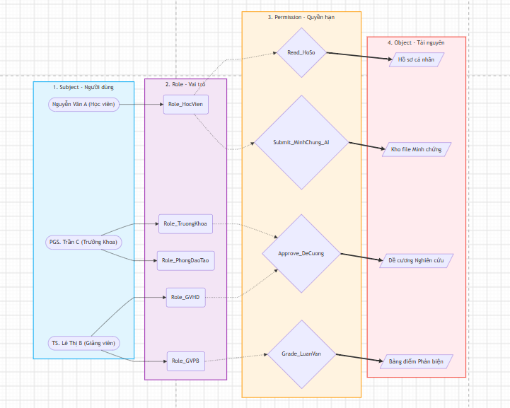
Hình 2.2 Mô hình phân quyền
* Luồng thực thi: Một Chủ thể (ví dụ: Tiến sĩ Lê Thị B) sẽ được gán cho 1 hoặc nhiều Vai trò (ví dụ: vừa là Giảng viên hướng dẫn, vừa là Giảng viên phản biện). Thông qua Dịch vụ Quản lý Định danh và Truy cập, hệ thống cấp phát các Mã thông báo bảo mật chứa Vai trò. Cổng giao tiếp API đọc Mã thông báo, đối chiếu với Quyền hạn được cấu hình cho Vai trò đó để quyết định có cho phép truy cập vào Đối tượng tài nguyên hay không.

2.3 Sơ đồ Kiến trúc To-Be
Kiến trúc To-Be được thiết kế dựa trên dịch vụ Microservices & Điện toán đám mây gốc, đảm bảo đáp ứng tiêu chuẩn Yêu cầu phi chức năng ở Mục 2. Lớp Định danh được quản lý tập trung để đồng bộ với Mô hình phân quyền ở Mục 2.2.
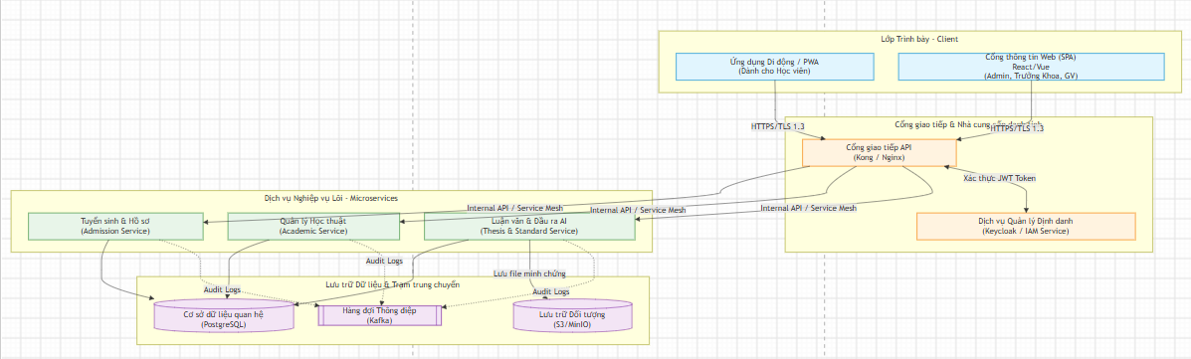
Hình 2.3 Sơ đồ kiến trúc To-Be
Lớp trình bày (máy khách): Cổng thông tin Web (Ứng dụng trang đơn) (Dành cho Quản trị viên, Trưởng Khoa, Giảng viên), ứng dụng di động / ứng dụng web tiến bộ (dành cho Học viên)
Cổng giao tiếp và nhà cung cấp danh tính: Cổng giao tiếp API (xử lý giới hạn lưu lượng, định tuyến), dịch vụ quản lý định danh (xử lý phân quyền cốt lõi, mã thông báo)
Dịch vụ nghiệp vụ lõi (dịch vụ Microservices): Tuyển sinh và hồ sơ, quản lý học thuật, luận văn và đầu ra trí tuệ nhân tạo
Lưu trữ dữ liệu và trạm trung chuyển thông điệp: Cơ sở dữ liệu quan hệ (dữ liệu lõi), lưu trữ đối tượng (lưu tệp luận văn/minh chứng), hàng đợi thông điệp (nhật ký hệ thống và giải trình)

2.4 Sơ đồ Usecase
Do số lượng use case tương đối lớn, sơ đồ Use Case tổng thể được tách theo 06 nhóm tác nhân chính để bảo đảm khả năng đọc: Người học/NCS, Phòng/Ban đào tạo (nghiệp vụ tuyển sinh & quản lý đào tạo), Phòng đào tạo (nghiệp vụ giao đề tài & Hội đồng), Giảng viên, Hội đồng đánh giá và Quản trị hệ thống.
Hình 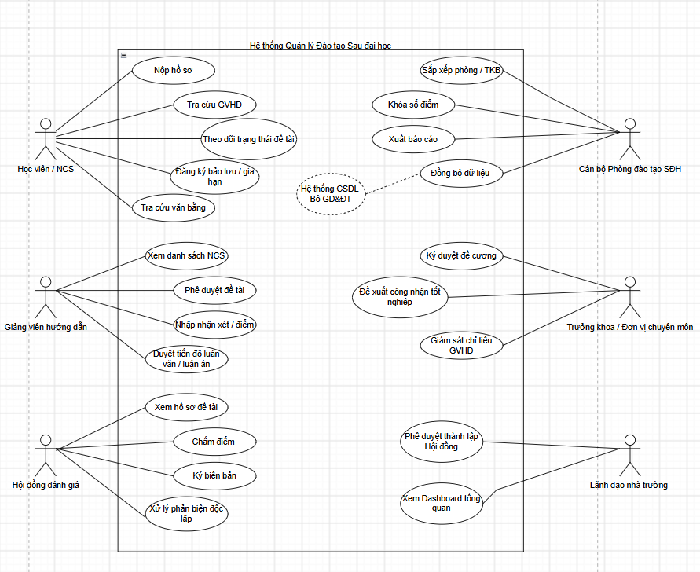
Hình 2.4 Sơ đồ Usecase

2.5 Các giả định và sự phụ thuộc
Giả định
- Thông tư 53/2026/TT-BGDĐT là căn cứ pháp lý duy nhất và không thay đổi trong suốt thời gian phát triển đồ án; nếu có Thông tư sửa đổi, tài liệu này cần được rà soát lại.
- Trường Đại học An Giang đã có hạ tầng mạng nội bộ, tài khoản định danh (email/LDAP) cơ bản cho cán bộ, giảng viên.
- Học viên/NCS và giảng viên đều sở hữu thiết bị di động hoặc máy tính có kết nối Internet ổn định.
- Nhà trường có (hoặc sẽ mua) dịch vụ chữ ký số hợp lệ theo Luật Giao dịch điện tử 2023 để phục vụ ký số quyết định và văn bằng điện tử.
Sự phụ thuộc
- CSDL quốc gia về giáo dục đại học (Bộ GD&ĐT): hệ thống phụ thuộc vào việc CSDL này cung cấp API đồng bộ ổn định; nếu API thay đổi định dạng, các yêu cầu đồng bộ (Đ.26.3, Đ.31.3b, Đ.33) sẽ bị ảnh hưởng trực tiếp.
- Nhà cung cấp dịch vụ chứng thực chữ ký số công cộng (theo Luật Giao dịch điện tử 2023) — cần tích hợp trước khi triển khai tính năng ký số quyết định/văn bằng.
- Hạ tầng Cloud (Object Storage tương thích S3, Kubernetes, Redis, Message Queue) hệ thống phụ thuộc vào tính sẵn sàng của nhà cung cấp hạ tầng này.
- Dịch vụ Cloud Messaging (đẩy thông báo) cho ứng dụng di động — theo thiết kế ở Phần 5 (Nguyễn Phúc Khang).

3. Các tính năng và yêu cầu của hệ thống

3.1 Yêu cầu chức năng

3.1.1 Đánh số và mô tả
Yêu cầu chức năng (FR) được bóc tách độc lập bởi 4 thành viên theo 4 phân hệ nghiệp vụ khác nhau, dẫn đến trùng mã số gốc (ví dụ FR-01 xuất hiện ở cả Phân hệ 1 và Mobile). Bảng dưới đây hợp nhất toàn bộ 33 yêu cầu chức năng vào một hệ mã thống nhất theo tiền tố module, đồng thời giữ cột “Mã gốc” để truy vết về tài liệu nguồn của từng thành viên.
Nhóm FR-TS — Tuyển sinh & Chương trình đào tạo
Mã | Tên yêu cầu | Mô tả ngắn gọn | Mã gốc
FR-TS-01 | Quản lý đợt tuyển sinh | Năm/đợt, ngành, chỉ tiêu, phương thức, điều kiện tuyển sinh. | FR-01
FR-TS-02 | Quản lý hồ sơ thí sinh | Tiếp nhận, cập nhật, kiểm tra hồ sơ, văn bằng, nguyện vọng. | FR-02
FR-TS-03 | Xét tuyển và nhập học | Xét điều kiện, lập danh sách trúng tuyển, tự động phân loại ngành đúng/gần/khác. | FR-03
FR-TS-04 | Quản lý chương trình đào tạo | Ngành, khóa, trình độ, khối kiến thức, chuẩn đầu ra. | FR-04
FR-TS-05 | Quản lý học phần & kế hoạch đào tạo | Mã HP, tín chỉ, tiên quyết, học phần đặc thù SĐH (Chuyên đề TS, Tiểu luận tổng quan). | FR-05
FR-TS-06 | Quản lý lớp & đăng ký học phần | Lớp học phần, đăng ký/hủy/điều chỉnh, học lại, học cải thiện. | FR-06
FR-TS-07 | Quản lý kết quả học tập | Điểm thành phần, tổng kết, điểm chữ, thang 10/hệ 4. | FR-07
FR-TS-08 | Theo dõi tiến độ & điều kiện hoàn thành | Tín chỉ tích lũy, GPA, tự động kiểm tra điều kiện hoàn thành. | FR-08
FR-TS-09 | Báo cáo và thống kê tuyển sinh/đào tạo | Xuất báo cáo tuyển sinh, chương trình, học phần, kết quả học tập. | FR-09

Nhóm FR-DT — Đề tài, GVHD, Hội đồng & Tốt nghiệp
Mã | Tên yêu cầu | Mô tả ngắn gọn | Mã gốc
FR-DT-01 | Đăng ký và giao đề tài | Đề xuất, phê duyệt đề tài; theo dõi hạn 18 tháng với NCS. | FR-10
FR-DT-02 | Phân công và quản lý GVHD | 1–2 GVHD, kiểm tra tiêu chuẩn tự động, chặn vượt định mức (GS/PGS ≤7, TS ≤5 NCS). | FR-11
FR-DT-03 | Thành lập và quản lý Hội đồng đánh giá | Gợi ý thành viên theo quy định (≥3/≥5, ≥40% ngoài cơ sở), kiểm tra xung đột lợi ích. | FR-12
FR-DT-04 | Quản lý quy trình bảo vệ/đánh giá | Lịch bảo vệ, công bố ≥15 ngày, bỏ phiếu, khóa lịch nếu trùng lặp vượt ngưỡng. | FR-13
FR-DT-05 | Quản lý bảo lưu và gia hạn | Đăng ký, theo dõi thời gian còn lại (≤2,5 lần chuẩn), cảnh báo hết hạn. | FR-14
FR-DT-06 | Xét và công nhận tốt nghiệp | Kiểm tra điều kiện, hồ sơ xét tốt nghiệp, ban hành quyết định, theo dõi cấp bằng. | FR-15
FR-DT-07 | Quản lý chế độ mật | Đánh dấu đề tài/luận án mật, hạn chế truy cập, không công khai toàn văn. | FR-16
FR-DT-08 | Theo dõi tiến độ và cảnh báo | Dashboard tiến độ từng học viên/NCS; cảnh báo vi phạm thời gian tối đa. | FR-17
FR-DT-09 | Báo cáo và xuất dữ liệu | Danh sách đề tài, GVHD, Hội đồng, kết quả bảo vệ, đồng bộ CSDL Bộ. | FR-18

Nhóm FR-ADM — Web Admin & Lecturer Portal
Mã | Tên yêu cầu | Mô tả ngắn gọn | Mã gốc
FR-ADM-01 | Duyệt giảng viên hướng dẫn | Kiểm tra tiêu chuẩn tự động, phê duyệt, tạo quyết định PDF. | FR-90
FR-ADM-02 | Thành lập và quản lý Hội đồng | Nhập thành viên, kiểm tra trùng lịch, tạo/xuất quyết định. | FR-91
FR-ADM-03 | Quản lý khóa sổ điểm | Import Excel, kiểm tra, khóa và công bố; hạn chế sửa sau khóa. | FR-92
FR-ADM-04 | Nhập và gửi điểm | Giảng viên nhập điểm thành phần, lưu nháp, gửi chính thức. | FR-93
FR-ADM-05 | Theo dõi và duyệt tiến độ NCS | Bảng/timeline tiến độ, nhận xét, duyệt tiến độ. | FR-94
FR-ADM-06 | Quản lý trạng thái xử lý | Nháp / Đã gửi / Đã duyệt / Đã khóa — hiển thị xuyên suốt hệ thống. | FR-95
FR-ADM-07 | Xuất báo cáo thống kê | Mẫu 1–7, kết xuất Excel/PDF. | FR-96
FR-ADM-08 | Ghi nhận lịch sử thao tác | Log phê duyệt, khóa điểm, gửi điểm, duyệt tiến độ. | FR-97

Nhóm FR-MOB — Ứng dụng di động cho Học viên/NCS
Mã | Tên yêu cầu | Mô tả ngắn gọn | Mã gốc
FR-MOB-01 | Gửi & theo dõi đề xuất đề tài | Nhập đề tài, xem trạng thái duyệt, đếm ngược 18 tháng. | FR-01 (Mobile)
FR-MOB-02 | Tra cứu & chọn GVHD | Tìm kiếm tức thời, khóa nút chọn nếu GVHD hết chỉ tiêu. | FR-02 (Mobile)
FR-MOB-03 | Theo dõi lịch Hội đồng | Xem thông tin Hội đồng, lưu offline biên bản đánh giá. | FR-03 (Mobile)
FR-MOB-04 | Cảnh báo lịch bảo vệ (Push) | Đẩy thông báo ≥15 ngày trước; cảnh báo trùng lặp vượt ngưỡng. | FR-04 (Mobile)
FR-MOB-05 | Đăng ký bảo lưu/gia hạn | Form điện tử, tải minh chứng, tự tính quỹ thời gian còn lại. | FR-05 (Mobile)
FR-MOB-06 | Tra cứu tiến độ tốt nghiệp | Checklist chuẩn đầu ra, timeline xét duyệt → cấp bằng. | FR-06 (Mobile)
FR-MOB-07 | Bảo mật đề tài chế độ mật | Ẩn nội dung, khóa chụp màn hình khi đề tài thuộc chế độ mật. | FR-07 (Mobile)
Tổng cộng: 33 yêu cầu chức năng hợp nhất (9 + 9 + 8 + 7).

3.1.2 So đồ quy trình nghiệp vụ

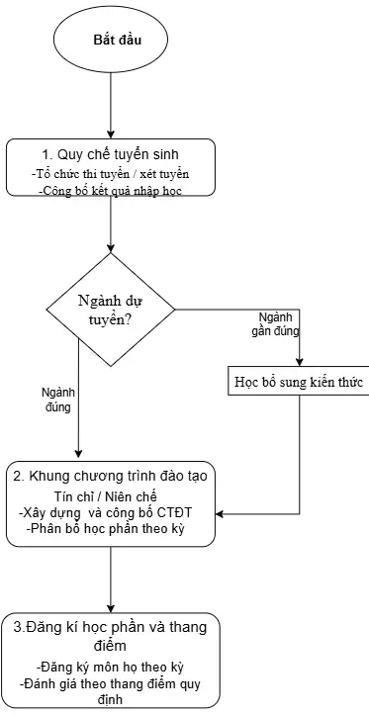
Hình 3.1.2 So đồ quy trình Tuyển sinh và đào tạo
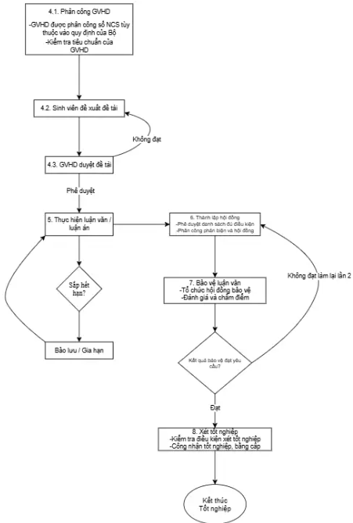
Hình 3.1.2 Sơ đồ quy trình Giao đề tài, GVHD, Hội đồng & Xét tốt nghiệp

3.1.3 Định dạng EARS (“Khi [sự kiện], hệ thống sẽ [phản hồi]”)
Một số yêu cầu chức năng cốt lõi được viết lại theo cú pháp EARS dạng sự kiện (event-driven) để làm rõ điều kiện kích hoạt và phản hồi mong đợi, thuận tiện cho việc viết kịch bản kiểm thử:
FR-TS-03 — Khi thí sinh nộp đủ hồ sơ dự tuyển trực tuyến, hệ thống sẽ tự động phân loại ngành đúng/ngành gần/ngành khác và đề xuất danh mục học phần bổ sung kiến thức bắt buộc (nếu có).
FR-TS-06 — Khi số lượng đăng ký một lớp học phần đạt sĩ số tối đa, hệ thống sẽ khóa nút đăng ký cho lớp đó và hiển thị trạng thái “Đã đủ sĩ số” cho các học viên tiếp theo.
FR-DT-01 — Khi học viên/NCS gửi đề xuất đề tài, hệ thống sẽ chuyển hồ sơ sang trạng thái “Chờ duyệt” và thông báo cho GVHD cùng đơn vị chuyên môn liên quan.
FR-DT-02 — Khi cán bộ quản lý cố gắng phân công một GVHD đã đạt định mức tối đa số NCS đang hướng dẫn, hệ thống sẽ từ chối thao tác và hiển thị cảnh báo nêu rõ định mức đã đạt.
FR-DT-03 — Khi danh sách thành viên Hội đồng được đề xuất không đạt tỷ lệ tối thiểu 40% thành viên ngoài cơ sở đào tạo (với luận án tiến sĩ), hệ thống sẽ hiển thị cảnh báo và không cho phép trình ký quyết định thành lập.
FR-DT-04 — Khi tỷ lệ trùng lặp nội dung luận văn/luận án do hệ thống quét được vượt ngưỡng quy định của cơ sở đào tạo, hệ thống sẽ tự động khóa chức năng xếp lịch bảo vệ cho đề tài đó.
FR-DT-04 — Khi lịch bảo vệ được xác nhận, hệ thống sẽ tự động công bố công khai thông tin buổi bảo vệ tối thiểu 15 ngày trước ngày diễn ra.
FR-DT-05 — Khi thời gian đào tạo còn lại của một học viên/NCS dưới 30 ngày so với hạn tối đa cho phép, hệ thống sẽ gửi cảnh báo tới học viên, GVHD và Phòng Đào tạo Sau đại học.
FR-DT-06 — Khi quyết định công nhận tốt nghiệp được ký số, hệ thống sẽ tự động khởi tạo hồ sơ theo dõi cấp bằng và đặt hạn chót 6 tháng.
FR-ADM-01 — Khi cán bộ quản lý chọn một giảng viên làm GVHD, hệ thống sẽ tự động kiểm tra tiêu chuẩn học hàm/học vị và số công bố khoa học 5 năm gần nhất trước khi cho phép phê duyệt.
FR-ADM-02 — Khi thời gian đề xuất của một buổi họp Hội đồng trùng với lịch đã tồn tại của bất kỳ thành viên nào, hệ thống sẽ cảnh báo trùng lịch và đề xuất khung giờ thay thế.
FR-ADM-03 — Khi cán bộ quản lý xác nhận khóa sổ điểm, hệ thống sẽ chuyển toàn bộ điểm liên quan sang trạng thái chỉ đọc (read-only) và ghi log thời điểm khóa.
FR-MOB-02 — Khi học viên gõ từ khóa tìm kiếm GVHD, hệ thống sẽ trả kết quả tức thời (dưới 0,5 giây) và ẩn các giảng viên đã đạt định mức hướng dẫn.
FR-MOB-04 — Khi quyết định thành lập Hội đồng được ban hành, hệ thống sẽ gửi thông báo đẩy (push notification) đến thiết bị di động của học viên và toàn bộ thành viên Hội đồng trong vòng 5 phút.
FR-MOB-07 — Khi người dùng mở một đề tài được đánh dấu chế độ mật trên ứng dụng di động, hệ thống sẽ vô hiệu hóa chức năng chụp màn hình của thiết bị trong suốt thời gian xem trang đó.
NFR-BM-01 — Khi một tài khoản đăng nhập sai quá 5 lần liên tiếp trong 10 phút, hệ thống sẽ tạm khóa tài khoản đó trong 15 phút và ghi nhận sự kiện vào nhật ký bảo mật.
NFR-BC-01 — Khi quyết định cấp bằng được ban hành, hệ thống sẽ đồng bộ dữ liệu văn bằng lên CSDL chuyên ngành của Bộ GD&ĐT trong vòng không quá 5 ngày làm việc.
NFR-HT-01 — Khi tải hệ thống vượt 80% công suất xử lý hiện tại trong đợt đăng ký học phần cao điểm, hệ thống sẽ tự động khởi tạo thêm instance máy chủ (auto-scaling).

3.1.4 Đặc tả bằng ví dụ / định dạng BDD (Gherkin)
Các kịch bản Gherkin dưới đây minh họa chi tiết hành vi mong đợi của những chức năng có logic nghiệp vụ phức tạp hoặc rủi ro cao, dùng làm cơ sở viết kiểm thử tự động (unit/integration test) trong pipeline CI.
FR-DT-02 — Chặn phân công GVHD vượt định mức
Feature: Kiểm tra định mức hướng dẫn NCS của GVHD
Scenario: Cán bộ quản lý cố phân công GVHD đã đạt trần định mức
Given giảng viên "TS. Nguyễn Văn A" đang hướng dẫn 5 nghiên cứu sinh
And định mức tối đa cho học hàm Tiến sĩ là 5 nghiên cứu sinh
When cán bộ quản lý chọn "TS. Nguyễn Văn A" làm GVHD cho nghiên cứu sinh mới
Then hệ thống từ chối thao tác phân công
And hiển thị thông báo "Giảng viên đã đạt định mức hướng dẫn tối đa"

FR-DT-04 — Khóa lịch bảo vệ khi vượt ngưỡng trùng lặp
Feature: Kiểm soát trùng lặp nội dung trước khi xếp lịch bảo vệ
Scenario: Tỷ lệ trùng lặp luận văn vượt ngưỡng cho phép
Given luận văn của học viên "Trần Thị B" có tỷ lệ trùng lặp là 27%
And ngưỡng trùng lặp tối đa do cơ sở đào tạo quy định là 20%
When Phòng Đào tạo Sau đại học cố xếp lịch bảo vệ cho học viên "Trần Thị B"
Then hệ thống khóa chức năng xếp lịch
And hiển thị cảnh báo yêu cầu chỉnh sửa luận văn trước khi xếp lịch lại

FR-ADM-03 — Khóa sổ điểm
Feature: Khóa sổ điểm học phần
Scenario: Cán bộ quản lý khóa điểm sau khi kiểm tra dữ liệu hợp lệ
Given điểm học phần "Phương pháp nghiên cứu khoa học" đã được Import từ Excel
And không còn dòng dữ liệu nào bị đánh dấu lỗi
When cán bộ quản lý nhấn "Khóa sổ điểm"
Then trạng thái điểm chuyển thành "Đã khóa"
And giảng viên không còn quyền chỉnh sửa điểm của học phần đó
And hệ thống ghi log User_ID, Timestamp, Action = "LOCK_GRADES"

NFR-BM-03 — Ẩn danh phản biện độc lập
Feature: Bảo mật danh tính phản biện độc lập luận án tiến sĩ
Scenario: Nghiên cứu sinh tra cứu trạng thái phản biện
Given luận án của nghiên cứu sinh "Lê Văn C" đang trong giai đoạn phản biện độc lập
When nghiên cứu sinh "Lê Văn C" xem trang trạng thái đề tài của mình
Then hệ thống chỉ hiển thị trạng thái "Đang phản biện" và số lượng phản biện đã hoàn thành
And hệ thống không hiển thị họ tên, đơn vị công tác của người phản biện độc lập

FR-MOB-07 — Khóa chụp màn hình đề tài chế độ mật
Feature: Bảo vệ nội dung đề tài chế độ mật trên ứng dụng di động
Scenario: Người dùng mở đề tài chế độ mật
Given đề tài "Nghiên cứu công nghệ X" được đánh dấu "Chế độ mật"
When học viên mở trang chi tiết đề tài này trên ứng dụng di động
Then ứng dụng chỉ hiển thị tên đề tài và biểu tượng khóa
And chức năng chụp màn hình của thiết bị bị vô hiệu hóa trong suốt thời gian xem trang

3.2 Yêu cầu phi chức năng

3.2.1 Hiệu suất
Mã | Yêu cầu
NFR-HT-01 | 95% yêu cầu (request) của hệ thống phải trả kết quả trong vòng dưới 2 giây ở điều kiện tải bình thường.
NFR-HT-02 | Hệ thống xử lý đồng thời 200–500 yêu cầu/giây trong đợt tuyển sinh và nộp luận văn cao điểm.
NFR-HT-03 | Trên ứng dụng di động, thao tác tìm kiếm và chuyển màn hình phản hồi dưới 0,5 giây.
NFR-HT-04 | Hạ tầng tự động mở rộng (auto-scaling) máy chủ khi tải vượt ngưỡng, và tự thu hẹp khi tải giảm.
NFR-HT-05 | Cơ chế đếm chỗ trống tức thời (ví dụ Redis) để tránh 2 người cùng chiếm 1 suất đăng ký cuối cùng trong đợt đăng ký học phần cao điểm.

3.2.2 Bảo mật
Mã | Yêu cầu
NFR-BM-01 | Chỉ người dùng đã xác thực (đăng nhập hợp lệ) mới có thể truy cập API quản trị; API công khai (tra cứu văn bằng) không yêu cầu đăng nhập.
NFR-BM-02 | Dữ liệu cá nhân và điểm số được mã hóa khi lưu trữ (at-rest) và khi truyền tải (in-transit, TLS 1.3).
NFR-BM-03 | Danh tính người phản biện độc lập được ẩn hai chiều với nghiên cứu sinh và GVHD trong suốt quá trình phản biện.
NFR-BM-04 | Toàn bộ thao tác làm thay đổi dữ liệu học thuật quan trọng (sửa điểm, đổi GVHD, cấp mã văn bằng) được ghi nhật ký bất biến (immutable audit log).
NFR-BM-05 | Không lưu trực tiếp khóa bí mật/API Key trong mã nguồn; bắt buộc dùng dịch vụ quản lý bí mật tập trung khi triển khai.
NFR-BM-06 | Đăng nhập ứng dụng di động hỗ trợ xác thực sinh trắc học (vân tay/FaceID); tự động khóa chụp màn hình với tài liệu chế độ mật.

3.2.3 Khả năng sử dụng, Độ tin cậy, Tuân thủ
Mã | Yêu cầu
NFR-KD-01 | Thời gian hoạt động liên tục (uptime) tối thiểu 99,9%; tự động sao lưu dữ liệu hằng ngày.
NFR-KD-02 | Ứng dụng di động hỗ trợ chế độ ngoại tuyến (offline mode): lưu đệm quy chế/biểu mẫu, tự đồng bộ lại khi có mạng.
NFR-KD-03 | Giao diện toàn hệ thống bằng tiếng Việt, hỗ trợ thao tác một tay trên di động, có hướng dẫn từng bước.
NFR-KD-04 | Triển khai Production theo chiến lược Blue/Green, không downtime, không gián đoạn phiên chấm điểm Hội đồng đang diễn ra.
NFR-KD-05 | Tuân thủ đúng thời hạn, tiêu chuẩn, quy trình theo Thông tư 53/2026/TT-BGDĐT trong toàn bộ luồng nghiệp vụ.
NFR-KD-06 | Không cho phép xóa dữ liệu điểm/quyết định đã phê duyệt — chỉ cho phép ghi thêm phiên bản mới (versioning).

3.3 Yêu cầu giao diện bên ngoài

3.3.1 Yêu cầu về hiệu năng
- Giao diện API (REST/JSON) giữa Web/Mobile Client và API Gateway: độ trễ trung bình dưới 300ms cho các API đọc dữ liệu (GET), dưới 800ms cho API ghi dữ liệu (POST/PUT) ở điều kiện tải bình thường.
- Giao diện đồng bộ với CSDL Bộ GD&ĐT: chấp nhận độ trễ tối đa 5 ngày làm việc theo đúng mốc quy chế (không yêu cầu thời gian thực), nhưng phải có cơ chế thử lại (retry) tự động nếu lần gọi đầu thất bại.
- Giao diện tải file (Object Storage): hỗ trợ tải lên/xuống file luận văn dung lượng tới hàng trăm MB mà không làm nghẽn máy chủ ứng dụng chính (tách luồng qua link tạm thời).

3.3.2 Yêu cầu về an toàn
- Không cho phép ghi đè hoặc xóa vĩnh viễn dữ liệu điểm, quyết định, văn bằng đã ở trạng thái “Đã khóa/Đã phê duyệt” thông qua bất kỳ giao diện nào (kể cả giao diện quản trị).
- Thao tác di chuyển CSDL (migration) khi triển khai phiên bản mới không được làm mất dữ liệu học thuật lịch sử; bắt buộc kiểm thử migration trên môi trường Staging trước khi áp dụng Production.
- Cơ chế khóa tự động (rate limiting) trên API Gateway để ngăn chặn tấn công từ chối dịch vụ (DoS) làm gián đoạn các đợt tuyển sinh/đăng ký cao điểm.

3.3.3 Yêu cầu về bảo mật
- Web Admin / Lecturer Portal: xác thực bằng tài khoản định danh của trường, khuyến nghị bật xác thực 2 lớp (2FA) cho vai trò có quyền ký số hoặc khóa điểm.
- Ứng dụng di động: xác thực bằng JWT/OAuth2, hỗ trợ sinh trắc học; token hết hạn sau tối đa 12 giờ không hoạt động.
- Giao diện tích hợp API với CSDL Bộ GD&ĐT và nhà cung cấp chữ ký số: xác thực hai chiều (mutual TLS hoặc API Key + chữ ký request), toàn bộ log truy cập được lưu tối thiểu 12 tháng.

3.3.4 Thuộc tính chất lượng phần mềm
Thuộc tính | Yêu cầu cụ thể
Khả năng bảo trì (Maintainability) | Mã nguồn tổ chức theo Multi-Repository/Monorepo theo phân hệ nghiệp vụ; tuân thủ Gitflow, quy tắc đặt tên nhánh và commit rõ ràng.
Khả năng mở rộng (Scalability) | Kiến trúc Microservices, mỗi dịch vụ nghiệp vụ lõi scale độc lập; hỗ trợ auto-scaling theo tải thực tế.
Khả năng kiểm thử (Testability) | Yêu cầu chức năng có kịch bản Gherkin đi kèm (Mục 3.1.3); pipeline CI chạy kiểm thử tự động tối thiểu ở mức Unit + Integration trước khi merge.
Khả năng chuyển đổi (Portability) | Đóng gói dịch vụ dưới dạng Docker container, không phụ thuộc cứng vào một nhà cung cấp Cloud cụ thể.
Khả năng quan sát (Observability) | Nhật ký cấu trúc (User_ID, Timestamp, Client_IP, Action, Old_Value, New_Value) cho mọi thao tác nhạy cảm; hỗ trợ giám sát/cảnh báo bất thường theo thời gian thực.

3.3.5 Quy tắc nghiệp vụ
Các quy tắc nghiệp vụ cốt lõi dưới đây được rút ra trực tiếp từ Thông tư 53/2026/TT-BGDĐT và áp dụng xuyên suốt nhiều yêu cầu chức năng; được tổng hợp tại một nơi duy nhất để tránh mâu thuẫn khi các phân hệ khác nhau cùng tham chiếu:
Quy tắc | Nội dung | Căn cứ
QTNV-01 | Thời gian đào tạo hợp lệ nằm trong khoảng 2/3 đến 2,5 lần thời gian chuẩn của chương trình. | Đ.3, Đ.10.7
QTNV-02 | Công nhận/chuyển đổi tín chỉ không vượt quá 40% khối lượng chương trình (25% với NCS học vượt). | Đ.4
QTNV-03 | GVHD tối đa: Giáo sư/Phó Giáo sư ≤7 NCS, Tiến sĩ ≤5 NCS đang hướng dẫn cùng thời điểm. | Đ.17
QTNV-04 | Đề tài luận án tiến sĩ phải được phê duyệt chậm nhất 18 tháng kể từ ngày công nhận NCS. | Đ.17.5c
QTNV-05 | Hội đồng đánh giá: ≥3 thành viên (số lẻ) với thạc sĩ, ≥5 thành viên (số lẻ) với tiến sĩ; ≥40% thành viên ngoài cơ sở với luận án tiến sĩ. | Đ.11, Đ.23
QTNV-06 | Thông tin buổi bảo vệ phải công bố công khai tối thiểu 15 ngày trước ngày bảo vệ. | Đ.11, Đ.23
QTNV-07 | Kết quả bảo vệ luận án tiến sĩ được thông qua khi ≥80% thành viên Hội đồng đồng ý. | Đ.23.5d
QTNV-08 | Đánh giá lại tối đa 1 lần; Hội đồng lần hai có không quá 50% thành viên cũ. | Đ.23, Đ.24
QTNV-09 | Xét công nhận tốt nghiệp trong khoảng 2 tháng (tối đa 3 tháng nếu cần thẩm định); cấp bằng tối đa 6 tháng. | Đ.13, Đ.31.3e
QTNV-10 | Dữ liệu văn bằng phải cập nhật lên CSDL chuyên ngành của Bộ GD&ĐT trong vòng 5 ngày làm việc kể từ khi ban hành quyết định. | Đ.26.3

3.4 Các tính năng của hệ thống
Nhìn từ góc độ người dùng cuối, hệ thống được đóng gói thành 8 nhóm tính năng chính, mỗi nhóm ánh xạ tới một hoặc nhiều nhóm FR ở Mục 3.1.1:
Tính năng | Mô tả | FR liên quan
Tuyển sinh trực tuyến | Nộp hồ sơ, xét tuyển, xác nhận nhập học, phân loại bổ sung kiến thức tự động. | FR-TS-01…03
Học vụ & Bảng điểm | Đăng ký học phần, nhập/xem điểm, theo dõi GPA và điều kiện hoàn thành. | FR-TS-04…09
Đề tài & Hướng dẫn khoa học | Đề xuất đề tài, chọn/tra cứu GVHD, theo dõi hạn phê duyệt. | FR-DT-01…02, FR-MOB-01…02
Hội đồng & Bảo vệ | Thành lập Hội đồng, xếp lịch, chấm điểm điện tử, phản biện độc lập. | FR-DT-03…04, FR-ADM-01…02
Bảo lưu, Gia hạn & Tốt nghiệp | Đăng ký bảo lưu/gia hạn, xét và công nhận tốt nghiệp, cấp bằng điện tử. | FR-DT-05…06, FR-MOB-05…06
Quản trị điểm & Quyết định | Khóa sổ điểm, ký số quyết định/văn bằng, quản lý trạng thái xử lý. | FR-ADM-03…06
Báo cáo & Đồng bộ dữ liệu | Xuất báo cáo thống kê, đồng bộ CSDL Bộ GD&ĐT, công khai thông tin. | FR-TS-09, FR-DT-09, FR-ADM-07
Thông báo & Bảo mật cá nhân | Push notification, chế độ ngoại tuyến, khóa chụp màn hình tài liệu mật. | FR-MOB-03…04, FR-MOB-07, FR-DT-07

4. Các yêu cầu khác

4.1 Yêu cầu về cơ sở dữ liệu
Mô hình CSDL khái niệm gồm 14 thực thể chính (Người học, Chương trình đào tạo, Học phần, Kết quả học tập, Đề tài, Giảng viên, Phân công hướng dẫn, Hội đồng đánh giá, Thành viên hội đồng, Phản biện độc lập, Quyết định, Văn bằng, Báo cáo, Đơn vị chuyên môn). Các nguyên tắc dữ liệu bắt buộc áp dụng xuyên suốt hệ thống:
- Không xóa vật lý (hard delete) dữ liệu Bảng điểm, Quyết định, Văn bằng đã ở trạng thái đã duyệt/đã khóa — chỉ cho phép versioning (ghi thêm bản ghi mới, giữ lịch sử).
- Ba nhóm dữ liệu trọng yếu cần kiểm soát riêng: Bảng điểm/Kết quả học tập, Quyết định (9 loại), Báo cáo (5 loại định kỳ/theo sự kiện).
- Dữ liệu luận án chế độ mật (Đ.24) lưu trữ tại phân vùng CSDL/Object Storage riêng biệt, mã hóa độc lập với dữ liệu công khai.
- File luận văn/luận án và minh chứng (PDF) lưu trên Object Storage tương thích S3, không lưu trực tiếp trên máy chủ ứng dụng; truy cập qua link tạm thời có kiểm tra quyền trước khi cấp.
- Toàn bộ thao tác ghi/sửa dữ liệu học thuật quan trọng phải đồng thời ghi vào bảng nhật ký (audit log) độc lập, không thể chỉnh sửa/xóa bởi ứng dụng nghiệp vụ.
- 14 thực thể, xoay quanh 4 nhóm: Người học & tổ chức (xanh dương), Học thuật — CTĐT/Học phần/Kết quả học tập (xanh lá), Đề tài & hội đồng — Đề tài/GVHD/Hội đồng/Phản biện (cam), và Hành chính — Quyết định/Văn bằng/Báo cáo (tím). Quan hệ Báo cáo với Quyết định/Kết quả học tập/Văn bằng vẽ nét đứt vì Báo cáo về bản chất là dữ liệu tổng hợp (aggregate), không phải quan hệ sở hữu trực tiếp.Quan hệ chính: Người học 1–n Đề tài · Đề tài n–n GVHD (qua Phân công hướng dẫn) · Đề tài 1–n Hội đồng đánh giá · Hội đồng n–n Giảng viên (qua Thành viên hội đồng) · Đề tài 1–n Phản biện độc lập (chỉ với NCS) · Người học 1–n Quyết định · Người học 1–0..1 Văn bằng.
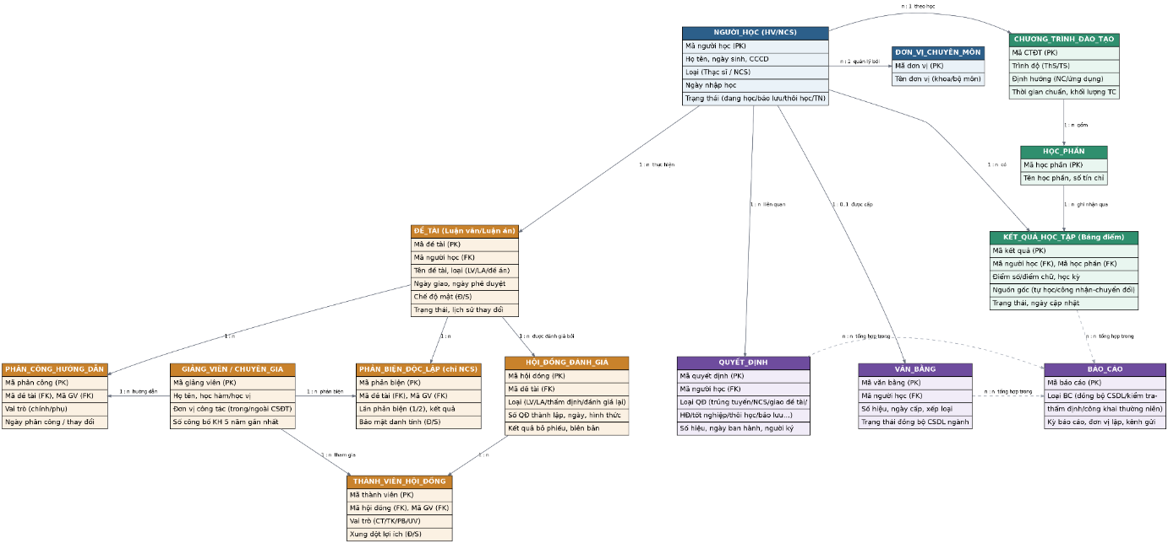
Hinh 4.1 Sơ đồ ERD

4.2 Yêu cầu về cơ sở hạ tầng
Hệ thống Đăng ký học phần cần giải quyết 2 vấn đề:
- Lưu trữ hồ sơ/luận văn dung lượng lớn: file PDF (luận văn, luận án, minh chứng bài báo, chứng chỉ ngoại ngữ...) rất nhiều và rất nặng, cần chỗ lưu an toàn, không bị đầy, không bị mất.
- Chịu tải cao thời điểm cao điểm SĐH: Khi mở cổng Đăng ký Bảo vệ Luận văn/Luận án hoặc Đăng ký học phần SĐH, số lượng lớn học viên/nghiên cứu sinh cùng thao tác trong vài giây hệ thống dễ bị đơ/sập nếu không có hạ tầng chịu tải chuyên dụng.
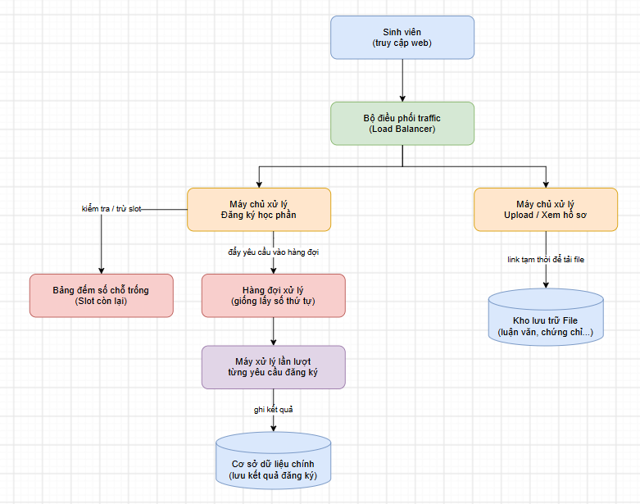
Hình 4.2 Sơ đồ triển khai (Deployment Diagram)
Giải thích từng phần:
Thành phần kỹ thuật | Giải thích đơn giản
Bộ điều phối traffic (tên chuyên môn: Load Balancer) | Giống 1 nhân viên đứng ở cửa ngân hàng, thấy quầy nào vắng thì hướng khách vào quầy đó, tránh dồn hết vào 1 quầy làm nghẽn.
Nhiều "nhóm máy chủ" chạy song song (tên chuyên môn: nhiều Server/Pod, quản lý bởi Kubernetes) | Thay vì có 1 nhân viên phục vụ tất cả khách, ta thuê thêm nhiều nhân viên khi đông khách, và cho nghỉ bớt khi vắng khách — hệ thống tự động thêm/bớt máy chủ theo lượng người dùng thực tế, gọi là tự động mở rộng (auto-scaling).
Nơi lưu tạm số lượng chỗ trống (tên chuyên môn: Redis) | Giống 1 cái bảng đếm số vé còn lại ở quầy vé, ai bấm mua thì bảng tự trừ đi 1 ngay lập tức, không cho 2 người cùng mua vé cuối cùng cùng lúc.
Hàng đợi xử lý (tên chuyên môn: Message Queue / RabbitMQ) | Giống việc lấy số thứ tự ở bệnh viện — dù đông người đến cùng lúc, nhưng vẫn được xử lý lần lượt, không ai bị chen ngang hay bị bỏ sót.
Kho lưu trữ file (tên chuyên môn: Object Storage, ví dụ Amazon S3) | Giống 1 kho lưu trữ chuyên dụng để cất tài liệu (khác với việc để tài liệu ngay trên bàn làm việc) — kho này rất lớn, có thể chứa cực nhiều tài liệu và không lo đầy chỗ.

4.3 Giải pháp lưu trữ File
Vấn đề:
- Luận văn, chứng chỉ, minh chứng bài báo... là file PDF, có thể rất nhiều và rất nặng. Nếu để lưu ngay trên máy chủ đang chạy web (giống để hết tài liệu ngay trên bàn làm việc), sẽ gặp 2 vấn đề:
- Máy chủ dễ bị đầy chỗ, chạy chậm.
- Nếu máy chủ đó bị lỗi/hỏng, dữ liệu có nguy cơ mất.
Giải pháp: dùng "Kho lưu trữ chuyên dụng"
- Tách riêng 1 nơi chuyên để lưu file (không nằm chung với máy chủ chạy website) — giống như để tài liệu vào tủ hồ sơ/kho lưu trữ riêng thay vì để bừa trên bàn.
- Kho này có khả năng chứa rất nhiều dữ liệu và tự sao lưu (nếu 1 bản bị hỏng vẫn còn bản sao khác), nên không lo mất dữ liệu.
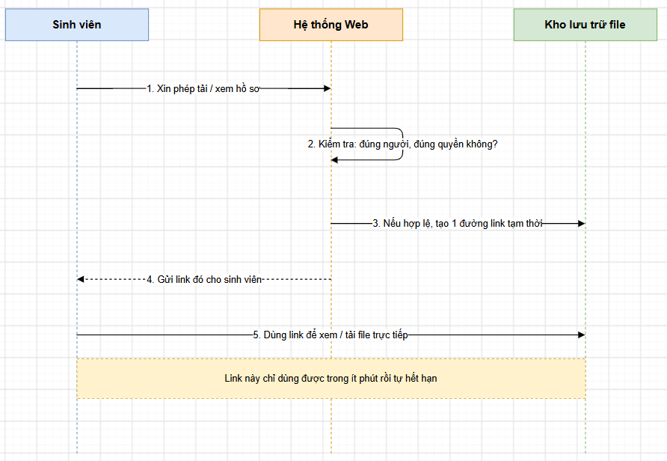
Hình 4.3 Sơ đồ truy cập
Vì sao làm vậy thay vì để file public cho ai cũng xem được?
- File (luận văn, chứng chỉ) là hồ sơ cá nhân, nhạy cảm → không được để ai cũng xem, tải được.
- Hệ thống Web sẽ kiểm tra quyền trước (đúng người mới được xem), sau đó mới cấp 1 đường link dùng tạm thời (giống vé xem 1 lần, hết hạn sau vài phút) để sinh viên tải file trực tiếp từ kho — vừa an toàn, vừa giúp hệ thống Web đỡ phải "gánh" việc truyền file nặng, chạy nhanh hơn.

4.4 Yêu cầu pháp lý và quy định
Hệ thống phải tuân thủ đồng thời quy chế chuyên ngành giáo dục và khung pháp luật chung về dữ liệu số của Việt Nam. Các văn bản pháp lý liên quan trực tiếp (đã được rà soát về hiệu lực tại thời điểm biên soạn tài liệu — tháng 8/2026):
Văn bản | Phạm vi áp dụng cho hệ thống
Thông tư 53/2026/TT-BGDĐT — Quy chế tuyển sinh và đào tạo sau đại học | Căn cứ nghiệp vụ chính: toàn bộ FR, NFR và quy tắc nghiệp vụ (Mục 3.3.5) đều bám theo Thông tư này.
Luật Bảo vệ dữ liệu cá nhân 2025 (Luật số 91/2025/QH15, hiệu lực 01/01/2026) | Nguyên tắc thu thập, xử lý, lưu trữ dữ liệu cá nhân của học viên/NCS/giảng viên (CCCD, ngày sinh, liên hệ, điểm số) — thay thế Nghị định 13/2023/NĐ-CP đã hết hiệu lực.
Luật Lưu trữ 2024 (số 33/2024/QH15, hiệu lực 01/7/2025) | Giá trị pháp lý của tài liệu lưu trữ điện tử (quyết định, văn bằng, biên bản Hội đồng) và yêu cầu bảo mật tài liệu số (khoản 2 Điều 36).
Luật Giao dịch điện tử 2023 (số 20/2023/QH15, hiệu lực 01/7/2024) | Giá trị pháp lý của chữ ký số/chữ ký điện tử dùng để ký quyết định, văn bằng điện tử; giá trị của thông điệp dữ liệu thay thế văn bản giấy.
Luật An toàn thông tin mạng (số 86/2015/QH13, hiệu lực 01/7/2016, sửa đổi bởi Luật số 35/2018/QH14) | Yêu cầu bảo đảm an toàn hệ thống thông tin, bảo vệ thông tin cá nhân trên môi trường mạng.
Danh sách trên không thay thế tư vấn pháp lý chính thức; trước khi triển khai thực tế, nhóm nên rà soát thêm các nghị định/thông tư hướng dẫn thi hành liên quan (ví dụ nghị định về chữ ký số chuyên dùng công vụ)

4.5 Quốc tế hóa và bản địa hóa
- Ngôn ngữ giao diện chính: tiếng Việt cho toàn bộ Web Admin, Lecturer Portal và ứng dụng di động (theo yêu cầu “giao diện tiếng Việt” — Phần 8, Phan Minh Trí).
- Định dạng ngày/giờ: dd/mm/yyyy, múi giờ Việt Nam (UTC+7); định dạng số/tiền tệ theo chuẩn Việt Nam (VNĐ, phân cách hàng nghìn bằng dấu chấm).
- Hồ sơ công bố khoa học quốc tế (WoS/Scopus) và tên đề tài luận án có thể cần hiển thị song ngữ Việt–Anh; hệ thống nên thiết kế trường dữ liệu hỗ trợ lưu đồng thời 2 ngôn ngữ cho các trường này ngay từ đầu để tránh phải refactor sau.
- Chưa có yêu cầu đa ngôn ngữ đầy đủ (multi-locale UI) cho phiên bản đầu; đây được xem là hạng mục mở rộng tương lai, không nằm trong phạm vi đồ án hiện tại (xem Mục 1.4).

4.6 Quản lý rủi ro (Ma trận FMEA)
Mức độ được chấm theo thang 1–5 (1 = thấp nhất, 5 = cao nhất): S = Mức nghiêm trọng hậu quả (Severity), O = Khả năng xảy ra (Occurrence), D = Khả năng phát hiện được trước khi gây hậu quả — điểm D cao nghĩa là KHÓ phát hiện. RPN (Risk Priority Number) = S × O × D; RPN càng cao càng cần ưu tiên xử lý sớm.
Chức năng / Quy trình | Kiểu lỗi tiềm ẩn | Hậu quả | S | O | D | RPN | Biện pháp kiểm soát
Đồng bộ văn bằng lên CSDL Bộ GD&ĐT | API sai định dạng/timeout, không đồng bộ trong 5 ngày làm việc | Vi phạm Đ.26.3, ảnh hưởng quyền lợi người học, bị nhắc nhở khi thanh tra | 4 | 3 | 3 | 36 | Cơ chế retry tự động + cảnh báo nếu quá 3 ngày chưa đồng bộ thành công
Sửa điểm sau khi đã khóa sổ | Cán bộ/GV thao tác trái phép sửa điểm đã khóa | Sai lệch kết quả học tập, mất niềm tin, khó truy trách nhiệm | 5 | 2 | 4 | 40 | Khóa read-only ở tầng CSDL, không chỉ ở tầng ứng dụng; đối chiếu 2 người khi mở khóa lại
Phản biện độc lập luận án TS | Lộ danh tính người phản biện | Mất tính độc lập đánh giá, xung đột lợi ích, khiếu nại | 5 | 2 | 3 | 30 | Ẩn danh 2 chiều ở tầng dữ liệu, không chỉ ở giao diện; tách quyền truy vấn
Phân công GVHD | Không chặn được GVHD vượt định mức do lỗi logic/đồng thời (race condition) | Vi phạm Đ.17, GVHD quá tải, giảm chất lượng hướng dẫn | 3 | 3 | 3 | 27 | Kiểm tra định mức ở tầng CSDL (constraint/transaction), không chỉ ở tầng UI
Thành lập Hội đồng | Không phát hiện trùng lịch giữa các thành viên | Hội đồng không đủ người dự họp, phải hoãn bảo vệ | 3 | 3 | 2 | 18 | Kiểm tra trùng lịch tự động khi thêm từng thành viên, không chỉ khi submit
Đăng ký học phần cao điểm | Hệ thống quá tải/sập khi nhiều người đăng ký cùng lúc | Học viên không đăng ký được, khiếu nại hàng loạt | 4 | 3 | 2 | 24 | Load balancer + auto-scaling + hàng đợi xử lý (Message Queue), đã thiết kế ở Phần 3
Lưu trữ file luận văn/luận án | Mất dữ liệu do lỗi ổ đĩa/máy chủ lưu trữ | Mất minh chứng học thuật, ảnh hưởng xét tốt nghiệp | 5 | 1 | 3 | 15 | Object Storage có sao lưu nhiều bản sao (replication), RPO ≤ 24 giờ
Luận án chế độ mật | Truy cập trái phép nội dung mật (Đ.24) | Vi phạm quy định bảo mật nhà nước, hậu quả pháp lý nghiêm trọng | 5 | 1 | 3 | 15 | Phân vùng lưu trữ riêng, mã hóa riêng, giới hạn thiết bị/IP được cấp phép
Ký số quyết định/văn bằng | Khóa chữ ký số bị lộ/giả mạo | Văn bằng/quyết định giả mạo có giá trị pháp lý giả | 5 | 1 | 4 | 20 | Dùng dịch vụ chứng thực chữ ký số hợp pháp (theo Luật GDĐT 2023), không tự phát hành
Giao đề tài & phê duyệt | Không cảnh báo kịp hạn 18 tháng phê duyệt đề tài NCS | Vi phạm Đ.17.5c, NCS bị chậm tiến độ toàn trình | 3 | 2 | 2 | 12 | Cảnh báo tự động nhiều mốc (còn 3 tháng, 1 tháng, 1 tuần) tới NCS, GVHD, Phòng ĐTSĐH
Migration CSDL khi deploy | Script migration lỗi làm mất/hỏng dữ liệu lịch sử | Mất dữ liệu học thuật không thể khôi phục | 5 | 1 | 2 | 10 | Bắt buộc test migration trên Staging; backup trước mỗi lần migration Production
Thiết bị di động của học viên | Mất/bị đánh cắp thiết bị có cache dữ liệu offline | Lộ dữ liệu cá nhân, tiến độ học tập lưu cục bộ | 3 | 2 | 3 | 18 | Mã hóa dữ liệu cache cục bộ, tự xóa cache sau thời gian không hoạt động, hỗ trợ khóa từ xa
Ghi chú: RPN chỉ mang tính tương đối, dùng để xếp ưu tiên xử lý trong giai đoạn thiết kế/kiểm thử — không thay thế cho đánh giá rủi ro an toàn thông tin chính thức nếu hệ thống được triển khai thực tế (nên do đơn vị có chuyên môn ATTT của trường thực hiện lại). 05 rủi ro có RPN ≥ 24 — theo thứ tự ưu tiên giảm dần: (1) Sửa điểm sau khi khóa sổ (RPN=40), (2) Đồng bộ văn bằng lên CSDL Bộ GD&ĐT (RPN=36), (3) Lộ danh tính phản biện độc lập luận án tiến sĩ (RPN=30), (4) Phân công GVHD vượt định mức (RPN=27), (5) Quá tải khi đăng ký học phần cao điểm (RPN=24) — nên được ưu tiên xử lý trong Giai đoạn 1 của dự án.

5. Phụ lục

5.1 Thuật ngữ
Bảng thuật ngữ nghiệp vụ mở rộng (bổ sung cho bảng từ viết tắt ở Mục 1.5), phục vụ người đọc không chuyên về giáo dục sau đại học:
Thuật ngữ | Giải thích
Chế độ mật | Đề tài/luận án thuộc phạm vi bí mật nhà nước hoặc hạn chế tiếp cận, quản lý theo cơ chế lưu trữ và phê duyệt riêng (Điều 24).
Phản biện độc lập | Chuyên gia (thường ngoài Hội đồng chính thức) đánh giá luận án tiến sĩ trước khi bảo vệ, danh tính được bảo mật với nghiên cứu sinh và GVHD.
Chuẩn đầu ra | Yêu cầu kiến thức, kỹ năng, năng lực (bao gồm Ngoại ngữ, Năng lực số, AI từ 01/01/2027) mà người học phải đạt để tốt nghiệp.
Chỉ tiêu hướng dẫn | Số lượng nghiên cứu sinh tối đa một giảng viên được phép hướng dẫn cùng lúc theo học hàm/học vị (Điều 17).
Bảo lưu | Tạm dừng việc học trong một khoảng thời gian, được tính vào hoặc trừ khỏi thời gian đào tạo tối đa tùy quy định nội bộ.
Gia hạn | Kéo dài thời gian đào tạo thêm trong giới hạn tối đa cho phép (không quá 2,5 lần thời gian chuẩn).
Đánh giá lại | Việc tổ chức lại buổi bảo vệ luận án khi lần đầu không đạt yêu cầu; tối đa 1 lần theo quy định.
Khóa sổ điểm | Thao tác chốt dữ liệu điểm của một học phần/đợt đánh giá, sau đó dữ liệu chuyển sang trạng thái chỉ đọc.
RPN | Risk Priority Number — chỉ số ưu tiên rủi ro trong ma trận FMEA, bằng tích Severity × Occurrence × Detection.

5.2 Danh sách sẽ được xác định sau (TBD)
Các hạng mục dưới đây chưa có đủ thông tin để đặc tả chi tiết tại thời điểm biên soạn tài liệu (tháng 8/2026) và cần được nhóm/giảng viên hướng dẫn xác nhận trước khi triển khai thực tế:
- TBD-01: Ngưỡng tỷ lệ trùng lặp (đạo văn) chính thức do Trường Đại học An Giang quy định — hiện dùng số 20% chỉ là ví dụ minh họa (FR-DT-04, FR-MOB-04).
- TBD-02: Nội dung chi tiết 7 mẫu báo cáo (Mẫu 1–7) nhắc tới ở FR-ADM-07 — cần Phòng Đào tạo Sau đại học cung cấp mẫu thực tế.
- TBD-03: Nhà cung cấp dịch vụ chứng thực chữ ký số cụ thể sẽ tích hợp (ảnh hưởng tới NFR-BM và Mục 4.2).
- TBD-04: Nhà cung cấp hạ tầng Cloud cụ thể (tự triển khai Kubernetes hay dùng dịch vụ quản lý — AWS/GCP/Azure/nhà cung cấp trong nước) và ngân sách tương ứng — ảnh hưởng trực tiếp tới Mục 3.2.1 và 3.3.
- TBD-05: Số liệu SLA chính thức (uptime 99,9%, thời gian phản hồi <2s) cần Phòng Đào tạo Sau đại học/đơn vị CNTT nhà trường xác nhận là khả thi với hạ tầng thực tế, trước khi đưa vào cam kết chính thức.

6. Các tài liệu tham khảo
Các trang web hay tài tiệu tham khảo:
1. https://luatvietnam.vn/giao-duc/thong-tu-53-2026-tt-bgddt-quy-che-tuyen-sinh-va-dao-tao-sau-dai-hoc-moi-nhat-440236-d1.html?gidzl=SnSCCXzJpGHp2Gqr4ahE07iF2ZSCIya2OrnQPbzAdm8s1mfb3KQO0MLM33C45Py6Qb4BCpLPTF4665J51W
2. https://thuvienphapluat.vn/van-ban/Giao-duc/Thong-tu-53-2026-TT-BGDDT-Quy-che-tuyen-sinh-va-dao-tao-sau-dai-hoc-714332.aspx
3. https://baochinhphu.vn/quy-che-tuyen-sinh-va-dao-tao-sau-dai-hoc-102260715150935315.htm

